**国家粮食局科学研究院仪器管理系统使用规则（公共平台试运行版）之研究部门负责人审核流程**

目 录

[第一章 使用准备 1](#_Toc491873703)

[1.1 使用途径 1](#_Toc491873704)

[1.1.1 电脑端 1](#_Toc491873705)

[1.1.2 手机端 3](#_Toc491873706)

[1.2 系统登录 3](#_Toc491873707)

[第二章 仪器预约审核 4](#_Toc491873708)

[2.1 审核流程 4](#_Toc491873709)

# 使用准备

## 1.1 使用途径

### 1.1.1 电脑端

为了获得良好的使用体验，建议电脑用户使用(1)谷歌chrome;(2)IE浏览器10及以上版本；(3)360极速浏览器等网页浏览器访问系统网站。

(1)电脑浏览器登陆IP地址：[http://192.168.1.3](http://192.168.1.3/)（院内登陆）；[http://219.143.222.148](http://219.143.222.148/)（院外登陆）。

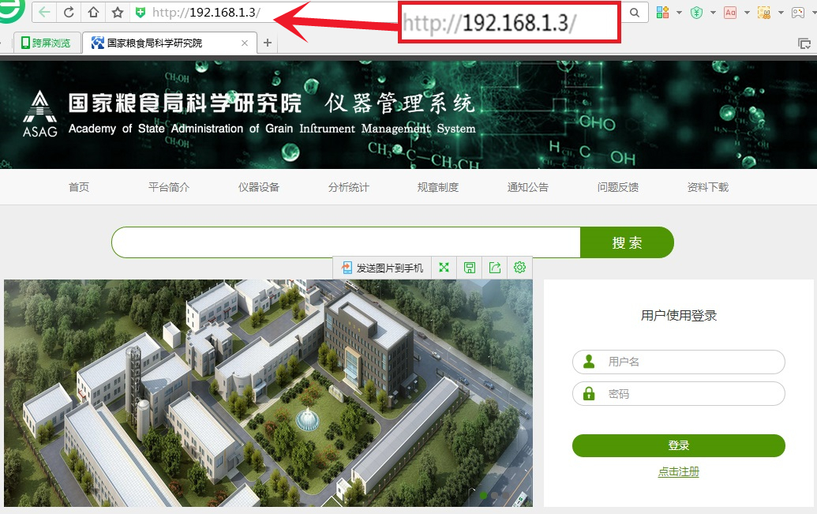

(2)粮科院官网[http://www.chinagrain.org/](http://www.chinagrain.org/" \o "国家粮食局科学研究院官网)下点击【更多】登陆系统网站。

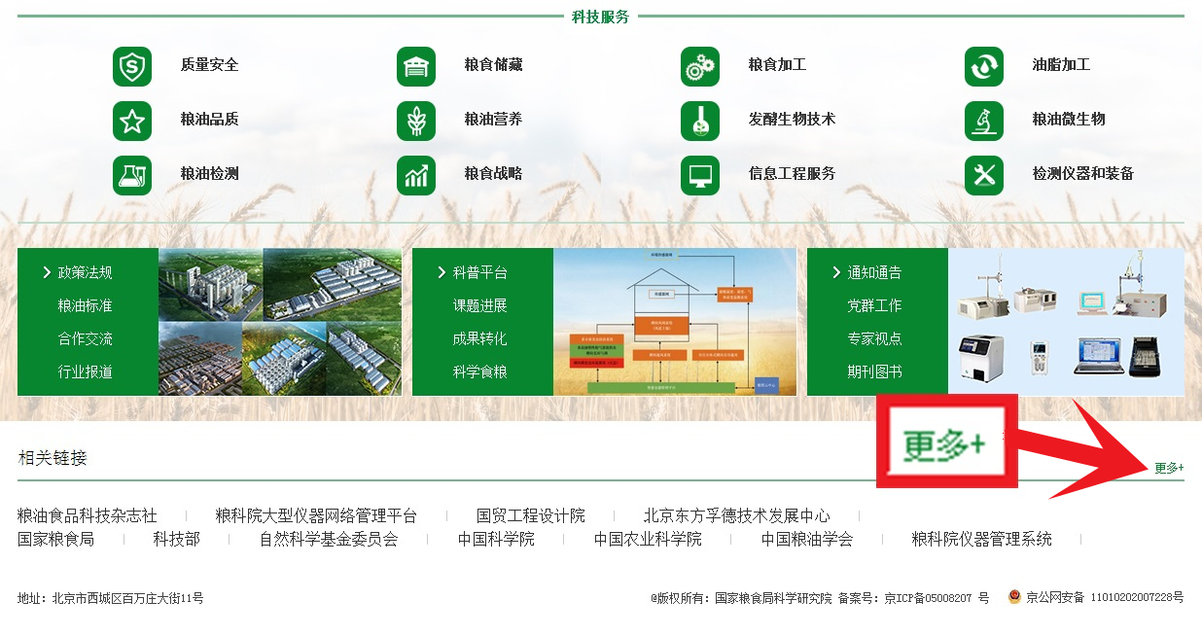

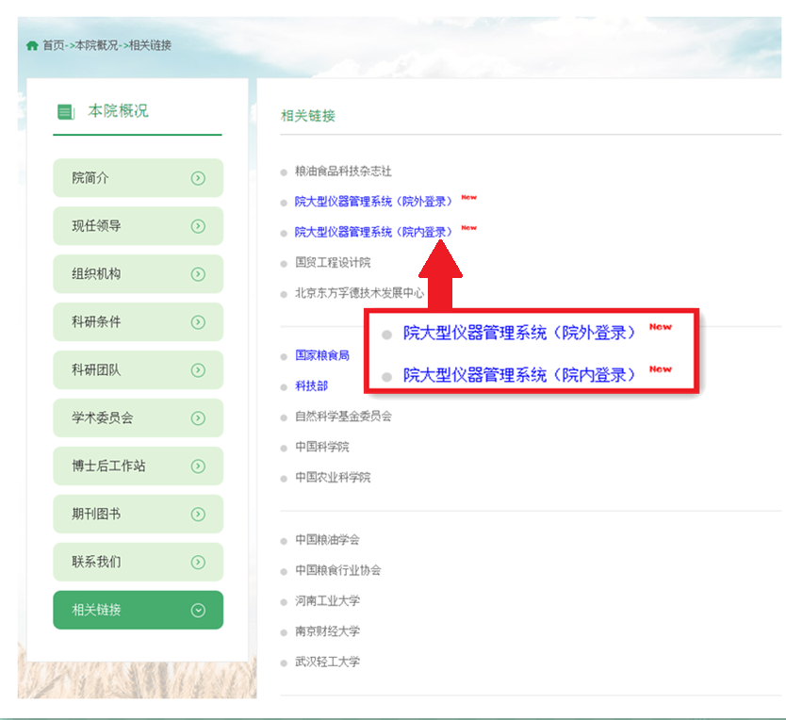

### 1.1.2 手机端

使用手机浏览器登陆系统网站，IP地址：<http://192.168.1.3/lims>（院内登陆）；<http://219.143.222.148/lims>（院外登陆）。

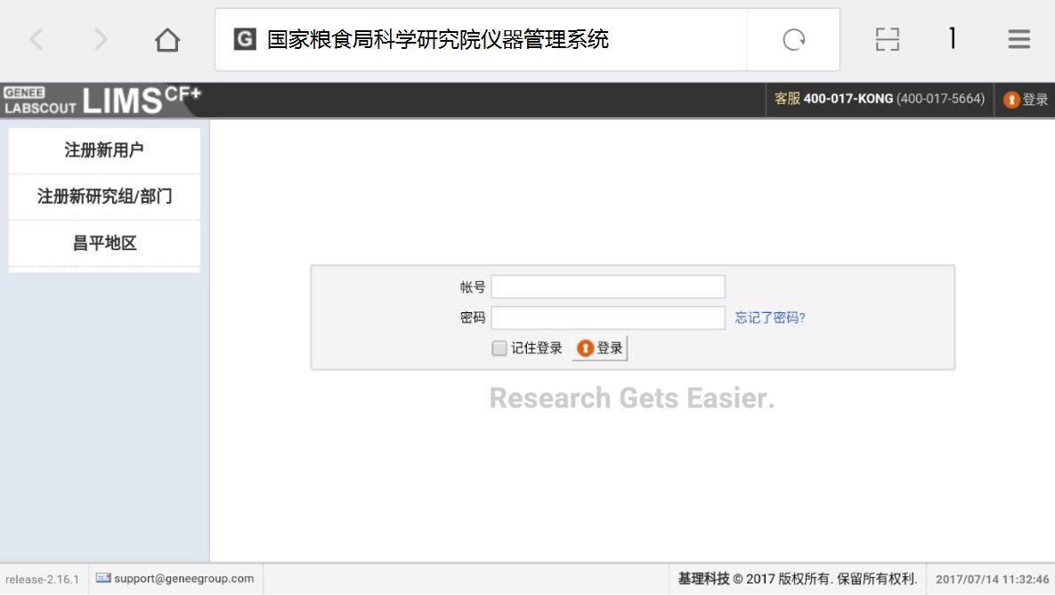

## 1.2 系统登录

粮科院院内用户可直接使用粮科院邮箱“@”符号之前的字段作为账号（现已注册，例：用户孟祥雪，[粮科院邮箱：mxx@chinagrain.org](mailto:粮科院邮箱：mxx@chinagrain.org)。大型仪器网络管理系统账号：mxx。密码：初始密码：0，初次登陆后需修改密码）；在【首页】登陆框中输入账号和密码。点击【登录】，进入系统。系统内容分布为左右结构，左侧为管理列表，可点击列表内C:\Users\chinagrain\Desktop\仪器目录 _ 国家粮食局科学研究院实验室综合管理系统.png图标切换显示为图标模式/列表模式；右侧为详细信息页面。

|  |  |  |
| --- | --- | --- |
| 组长姓名 | 账号 | 密码 |
| 孙长坡 | scp | 初始密码：0。  初次登陆后需修改密码。 |
| 曹阳 | cy |
| 赵晨 | zc |
| 孙辉 | sh |
| 王松雪 | wsx |
| 谭斌 | tb |
| 薛雅琳 | xyl |
| 李爱科 | lak |

# 仪器预约审核

## 2.1 审核流程

粮科院大型仪器网络管理系统使用流程图（公共平台仪器）

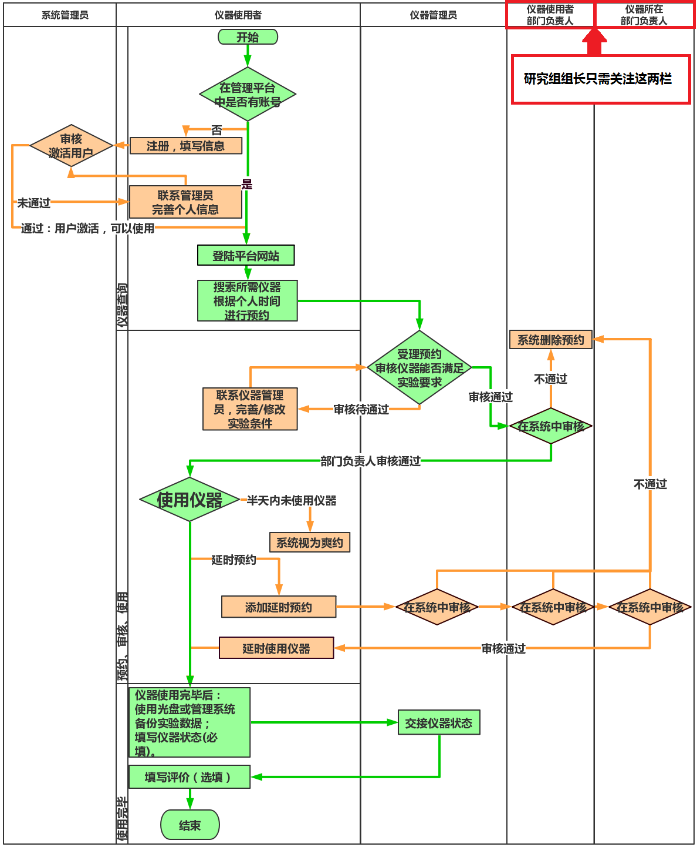

用户预约仪器后，需经过审核才可使用仪器。针对常规预约及特殊预约有不同审核路径。

**常规预约审核流程：**预约→仪器管理员对仪器是否满足实验条件进行初步审核→用户部门负责人进行审核确认→用户使用仪器。

**延时使用审核流程：**预约→仪器管理员对仪器是否满足实验条件进行初步审核→用户部门负责人进行审核确认→仪器所在部门负责人进行审核确认→用户使用仪器。

登录系统后，点击左侧列表【预约审核】功能。可查看需要审核的预约。点击【详情】可查看预约详情，点击【通过】即认可预约，点击【驳回】即删除预约。

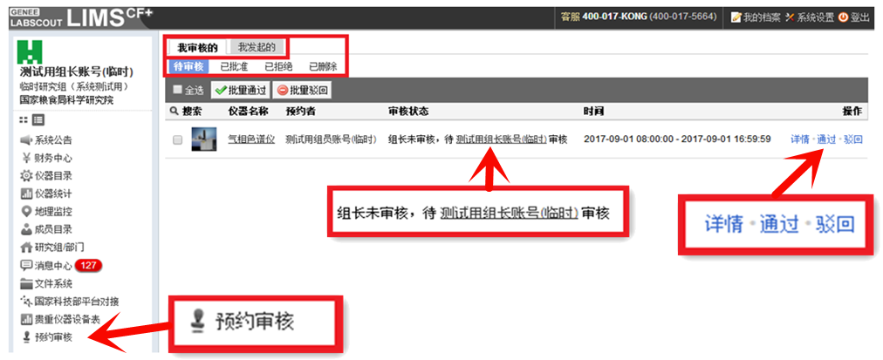

系统管理联系人：孟祥雪，粮科大厦1003，010-58523663。

系统试运行期间，欢迎多提宝贵意见。感谢您的支持！

**科研条件处**

**2017年8月**